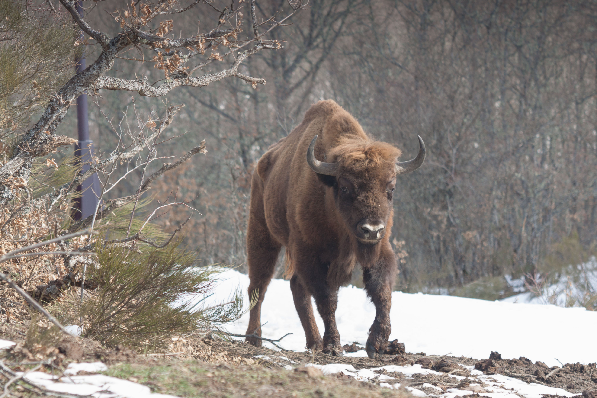
UN BOSQUE PARA EL BISONTE
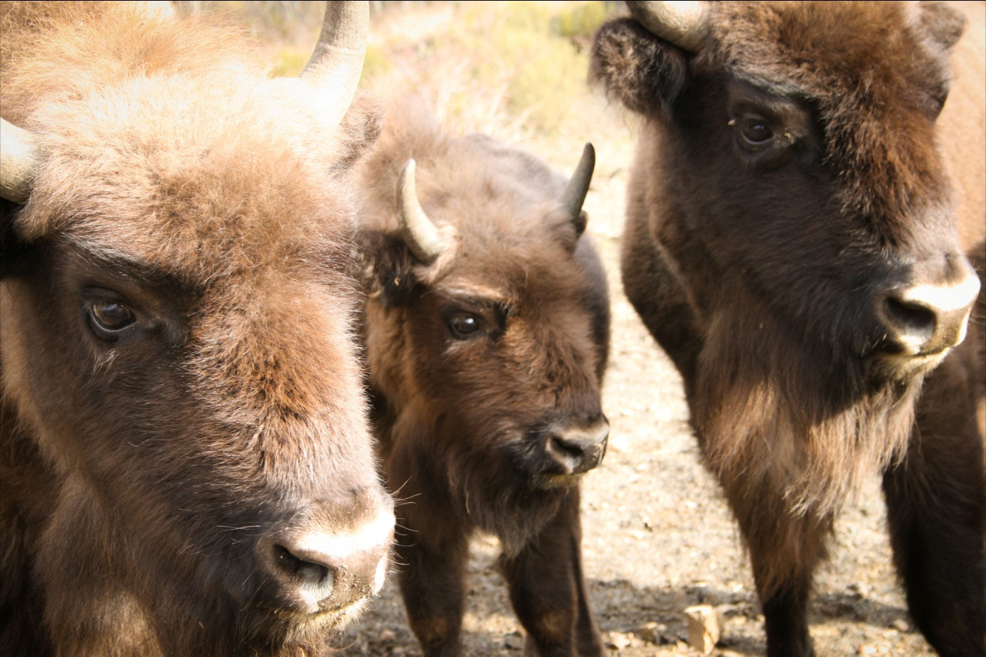
ASOC. SIERRA CORISA
PLAZA. SAN CIPRIAN S/N
34839 SAN CEBRIÁN DE MUDÁ
PALENCIA-
TFNO. 979.605.823- 666.229.574
www.bisonbonasus.es
bisontesancebrian@mundominer.es

San Cebrián de Mudá se encuentra situado en la Montaña Palentina, se compone de cinco Núcleos de población, San Cebrián De Mudá, Vergaño, Valle de Santullán, San Martín de Perapertú y Perapertú.
El municipio consta de una 8000 ha y en la actualidad viven unas 168 personas con una edad media de más de 50 años. Durante muchos años nuestros antepasados vieron de una economía de subsistencia, ganadería y horticultura. Posteriormente se abrió una mina de extracción de carbón, la industrialización llego al municipio dejando de lado el medio natural. El municipio creció pero en 1990 cerró la mina, como consecuencia de ello, la gente emigra, desaparece, aún así San Cebrián no se rinde buscamos otros medios, con fondos europeos, creación de iniciativas, restauración de viejos edificios mineros (MIRADOR DE LAS ESTRELLAS), pero el proyecto estrella, es la RESERVA DEL BISONTE EUROPEO.
Tras ocho años de lucha el día 4 de Junio de 2010 llegaron a San Cebrián de Mudá 7 bisontes de la especie Bison Bonasus traídos desde Polonia. A día de hoy tenemos 15 ejemplares de bison bonasus, 2 caballos de przewalskii, caballo de origen mongol, y 7 caballos Losino. Divididos en dos parcelas situadas una en San Cebrián de Mudá y la otra en San Martin de Perapertú.

En estos años hemos conseguido diferentes objetivos:
- Conservación de especies en peligro de extinción
- Conservación del ecosistema natural de la zona de trabajo
- Creación de puestos de trabajo
- Desarrollo turístico del municipio
- Mantenimiento de la Población
- Crear microeconomía social a través del Ecoturismo
Hacer visible el potencial del medio natural del nuestro territorio, como eje trasversal en la conservación de las especies y los espacios.
El abandono rural genera una serie de problemas como la pérdida de biodiversidad, el aumento del riesgo de incendios, la pérdida de la cultura tradicional y de conocimientos sobre la gestión del territorio, etc. Conscientes de este problema, la Asociación para el Desarrollo Local Sierra Corisa ofrece un nuevo modelo rural que, a través del fomento de la vida silvestre y la biodiversidad, plantea la generación de recursos y empleo para invertir las tendencias de despoblamiento, empobrecimiento socioeconómico, cultural y de diversidad biológica de los territorios y, en última instancia, evitar la pérdida de estructuras de producción agraria.
La idea clave es la utilización de especies en peligro de extinción como motor de la recuperación del ámbito rural al servicio del hombre. Para ello se crea la figura del Productor de Biodiversidad, un perfil laboral que incluye un cambio de paradigma de la conservación, de la protección a la acción. Con ello se pretendía dinamizar socioeconómicamente las zonas rurales más abandonadas. Como punto de partida se eligió la población de San Cebrián de Mudá (Palencia). Se realizó un estudio de la fauna del lugar constatando la necesidad de proteger la desaparición de las rapaces de la zona y el bisonte europeo, dado su papel ecológico y de prevención de incendios de éste último.
Al mismo tiempo se trataba de fomentar el trabajo innovador, dignificando la actividad agraria gracias a un nuevo marco de gestión multifuncional de los recursos naturales. Aprovechando de igual manera las potencialidades del turismo rural, tan de moda en estos días, y que podía orientarse a la conservación de la biodiversidad ofertando a los visitantes actividades y trabajos propios de los habitantes de la zona y encaminados al fomento de la vida silvestre.
La Asociación se puso manos a la obra y diseñó un plan de actuación que contenía la hoja de ruta del proyecto que recogía acciones de fomento de la vida silvestre y mejora del estado de conservación de ecosistemas naturales, acciones demostrativas, guiado turístico especializado y ejecución de trabajos para el desarrollo del turismo virtual y la implantación de secciones productivas de biodiversidad y recursos económicos de forma multidisciplinar. Un modelo por tanto desarrollable en cualquier condición de entorno y moldeable a la creación de empleo acorde con las posibilidades naturales del territorio.
Los comienzos no fueron sencillos, ya que parte de la población no entendía el proyecto y no veía con buenos ojos que se utilizase el territorio antes de que lo hiciese la propia administración. Para disipar sus dudas fue necesario organizar varias reuniones a fin de informar y formar a la población sobre este nuevo modelo de desarrollo. Superado este primer escollo aún quedaba otro más: la legislación vigente, en la que no aparece contemplado el desarrollo rural a través de especies protegidas por lo que se extremó el cuidado en cumplir meticulosamente con las leyes, motivo por el cual la puesta en marcha del proyecto sufrió algunas demoras.
Actualmente se han superado todas las barreras consiguiendo la creación de 5 puestos de trabajo directo e indirecto, dando una nueva motivación a los habitantes para mantenerse en el territorio, aumentando poco a poco el número de habitantes censados en la zona.
Datos que aparecen en las páginas web del proyecto www.mundominer.es y www.bisonbonasus.es, y que han sido ampliamente difundidos a través de programas de radio y charlas culturales realizadas en colaboración con las Universidades de Salamanca, Valladolid , Madrid, Zaragoza, Burgos, Palencia, cuyos alumnos de forestales y montes han participado en algunos aspectos del proyecto, además de colaborar con el Instituto Jane Goodall, la ONG Un Bosque para el Planeta Tierra, Colegios de Geógrafos , Universidad de Alicante.
A pesar de que aún es pronto para poder presentar un documento realista sobre las mejoras que la acción de estos animales está aportando al territorio, ya que al menos serán necesarios algunos años más para poder evaluarlo - recordemos que estas acciones se resumen en comer y abonar de forma diaria y duradera en el tiempo- se puede aventurar que los resultados responderán a las expectativas planteadas.
De momento si se puede afirmar la continuidad de la iniciativa dado su carácter sostenible, en lo que se refiere a la gestión que se hace del territorio ya que los animales comen generalmente lo que les genera el territorio, aunque en épocas sean ayudados con otros alimentos. Esto tenemos que valorarlo tanto en la conservación del territorio como de las especies que se han introducido y sobre todo, en las oportunidades que ofrece hacia las personas que están a punto de perder su legado cultural debido al éxodo de la población rural hacia las zonas urbanas.
Sin duda un proyecto muy innovador, ya que hasta la fecha no se conocen referencias sobre iniciativas basadas en desarrollo rural como esta, que está consiguiendo un mayor arraigo de la población al territorio a través de la visita de las especies protegidas y que ha fomentado que los habitantes de la zona puedan disfrutar de cursos de formación relacionados con la materia.
Las consecuencias del abandono rural son bien conocidas por todos, pérdida de la biodiversidad, aumento del riesgo de incendios, pérdida de la cultura tradicional, pérdida de conocimientos sobre gestión del territorio, descentralización, La pérdida de biodiversidad asociada a la despoblación es otro de los factores fundamentales contra los que pretende luchar esta iniciativa. Las especies más sensibles son por su dificultad para adaptarse a territorios en los que el hombre ha desarrollado actividades tradicionales durante los últimos 2.000 años, abandonando las mismas en los últimos 50. No podemos pretender que las especies adapten su biología a la nueva situación y por tanto hay desequilibrios y una manifiesta pérdida de biodiversidad. Así mismo, la iniciativa, contempla la utilización de precisamente especies en peligro de extinción como motor de la recuperación del ámbito rural, al servicio del hombre en contraposición a la postura habitual de protección y prohibición de usos.
La ganadería y la agricultura, pérdida en el tiempo y nunca principal, han sido las actividades tradicionales dominantes todavía presentes y fundamentales en las zonas rural, pero ahora en clara decadencia. En esta coyuntura de abandono, de envejecimiento y de una completa animadversión por la innovación dado que los pocos que quedan sobreviven y sienten que una recolonización supondría una competencia, se hace mucho más necesario el desarrollo de iniciativas que puedan hacer girar drásticamente la situación y por tanto han de basarse en elementos de actualidad que se sitúan preferentes en el ideario colectivo de prioridades, entre ellas y por excedencia, dado que la situación afecta precisamente a aquellas especies y ecosistemas cuya existencia depende de los procesos tradicionales, la ecología cumple perfectamente con la premisa de poder protagonizar un cambio sustancial en el status de estas zonas de creciente abandono.
El objetivo general desarrollado en una experiencia piloto de explotación de la potencialidad de la biodiversidad como generadora de recursos y empleo directo para invertir las tendencias de despoblamiento, empobrecimiento socioeconómico, cultural y de diversidad biológica del medio rural y en última instancia evitar la pérdida de estructuras de producción agraria con procesos básicos para el mantenimiento de la biodiversidad mediante la innovación y reinvención de dichos procesos, revalorizándolos con las nuevas tecnologías de gestión de los recursos disponibles y con el aporte de una nueva orientación de al sentido de las acciones y los usos tradicionales del territorio.
Objetivos específicos:
- Dinamización socioeconómica de las zonas de trabajo mediante el fomento de la vida silvestre y la biodiversidad como principal recurso económico a desarrollar y sostener.
- Desarrollo de un nuevo empleo, síntesis de varios y atractivo para la gente joven urbana y rural, el productor de biodiversidad.
- Conservación activa de rapaces amenazadas de extinción: Águila perdicera, Quebrantahuesos, Águila Real.
- Conservación activa del bisonte europeo (en peligro de extinción – IUCN-) evaluación de su papel ecológico y de prevención de incendios en una comunidad animal formada por especies de montaña (lobo, jabalí, corzo, cabra montés y rebeco) y en una comunidad acompañada de otras domésticas de ganadería extensiva con presencia natural de oso pardo.
- Mejora del estado de conservación de los ecosistemas naturales de las zonas de trabajo.
- Fomento de trabajo innovador y dignificación de la actividad agraria en un nuevo marco de gestión multifuncional de los recursos naturales.
- Desarrollo de las potencialidades del turismo orientado a la biodiversidad como recurso y a los trabajos desarrollados en su fomento, ofertando como actividades turísticas y de formación propios trabajos y actividades realizadas en el fomento de la biodiversidad.
Las políticas de conservación se han enfocado tradicionalmente en el mantenimiento de los paisajes, estableciendo figuras de protección y desarrollando acciones contra corriente para frenar la extinción de las especies que quedan y van mal. Actualmente la opinión pública urbana demanda conservación y la vida salvaje constituye un polo de atracción de visitantes capaz de dinamizar zonas rurales deprimidas. La fauna silvestre emblemática puede ser una alternativa, quizá la única a la que se puede recurrir, para tratar de invertir esta tendencia.
Se busca la igualdad de recursos y posibilidades para los que habiten el medio rural con respecto a los del medio urbano. Potenciar lo positivo de lo rural para que los salgan al medio urbano a formarse o vivir, quieran o deseen volver para tener un proyecto de vida. Evitar la mitificación de lo urbano y el desprecio por lo rural de forma sistemática, creando y provocando una reflexión hacia estas opiniones tan viciadas. Además se pretende corregir de alguna forma el desequilibrio generacional que existe en el medio rural, intentado que los que lleguen y estén no se vayan y consigan, con sus iniciativas, atraer a más población. El modelo propuesto cuenta con devolver el cooperacionismo a los núcleos rurales en sus trabajos, posibilitando una mejor calidad de vida tanto en la actividad como en el ocio y también en la envergadura de las tareas a realizar.
Este proyecto tiene un protagonismo e incidencia directa sobre el medioambiente, proyectándose desde los contendidos didácticos y productivos de las actividades a generar, teniendo una especial consideración hacia la sensibilización medioambiental, mediante los mecanismos de productividad primaria y de la sociedad de la información. La revalorización de los recursos medioambientales con la producción de biodiversidad como principal medio de vida, que se rentabilizará mediante turismo directo.
El turismo ha de revalorizar la especie y su desarrollo, incluyendo las cuestiones de importancia y sobre todo publicitando mediante la publicación las líneas que se llevan a cabo para mejorar las especies. El fomento de especies singulares protegidas, mediante técnicas ganaderas orientadas a la producción de biodiversidad y fomento de la misma por la participación activa en programas de conservación y de especies en peligro de extinción mediante su valorización, la mejora del medio ambiente es inherente a cuanta actuación hay aquí diseñada y a cuanta filosofía esta descrita. El turismo basado en la creación de espacios con especies en peligro en régimen de semilibertad, para su valoración de utilidad para el ecosistema y la lucha contra incendios, además de para favorecer y mejorar el medio ambiente por definición produce el efecto positivo doble sobre el lugar de desarrollo.
El bisonte europeo ( Bison Bonasus) es el animal más emblemático de la fauna eurosiberiana, dado su tamaño y su reciente historia, una historia que ha estado a punto de relegarlo exclusivamente a las citas históricas y representaciones artísticas despojándole del título de único superviviente del pleistoceno. La reintroducción de esta especie es la estrella de este proyecto. Su evolución histórica está ligada a la desaparición del bosque y el auge de la agricultura, a una pérdida de hábitat y aumento poblacional de su principal depredador, el hombre, quien no prescinde de una fuente tan fácil y abundante de proteínas. Desaparece el e siglo XIV en Francia, en XVII en las zonas más inaccesibles de Centroeuropa y en el XX en Polonia y Cáucaso. En España se cree que el último fue abatido en Navarra en el siglo II. La especie está incluida en la lista roja de especies amenazadas de la IUCN. Ha pasado en 2008 de EN (en peligro) a VU (vulnerable). Además de su alto potencial eco turístico, el bisonte es uno de los mayores desbrozadores naturales que existen en el planeta, un individuo adulto requiere unos 30 kg de MS y día, un 30% de los cuales debe ser de lignina.
Somos miembro de la UICN ( Unión Internacional de la Conservación de la Naturaleza) . Somos un referente en el concepto del Rewailding gestionando los territorios con especies en peligro de extinción. Somos el primer proyecto que introdujo el bisonte en España después de más de 10.000 años en un concepto nuevo de supervivencia por la especie, por las personas y territorio.
Mantenemos los criterios de la ONU en cuanto al cambio climático cumpliendo con los objetivos de desarrollo sostenibles aprobados por las 70 Asamblea General de la ONU (de las personas, por las personas y para las personas).
Marcamos un punto de inflexión en la lucha contra la despoblación en las zonas de montaña, demostrando como a través de la valorización de los territorios y la oportunidad del común podemos mantener población y territorio juntos por la conservación de nuestro patrimonio.
San Cebrián de Mudá es hoy visible a través de nuestros proyectos más de 6.000 personas el año pasado nos ayudaron al mantenimiento de nuestro proyecto.
La conservación de animales en peligro de extinción en régimen de semilibertad y la protección del medio natural ligado a la producción de biodiversidad.
Si obtenemos compromisos en ayudas a nuestras aspiraciones incluiremos nuevos bisontes, buey Almizclero, rebaños municipales ( Ovejas sociales), promoción y práctica con vehículos eléctricos ( motos, bicicletas y coches) pondremos en marcha un DTI ( Destino Turístico Inteligente) creando el Primer destino de Bicicletas de Montaña BIson Bonasus BIC EXPERIENCE.

